Міністерство освіти і науки України
Національний університет «Львівська політехніка»
Кафедра систем штучного інтелекту



Звіт

Звіт
про виконання лабораторних та практичних робіт блоку № 2
На тему: «Змінні, константи, типи даних та розмір типів даних. Системи числення. Двійкова система числення. Умовні та логічні оператори. Базові операції та вбудовані функції. Ввід вивід. Коментарі. Лінійні та розгалужені алгоритми.»
з дисципліни: «Основи програмування»
до:
Лабораторної Роботи № 1
Алготестер Лабораторної Роботи № 1
Практичних Робіт до блоку № 2

Виконав:
Студент групи ШІ-11
Сачковський Андрій Миколайович

Тема роботи:
Змінні, константи, типи даних та розмір типів даних. Системи числення. Двійкова система числення. Умовні та логічні оператори. Базові операції та вбудовані функції. Ввід вивід. Коментарі. Лінійні та розгалужені алгоритми
Мета роботи: ознайомитися з системами числення (двійковою, вісімковою, десятковою, шістнадцятковою), навчитися перетворювати числа між ними та виконувати в них арифметичні дії (додавання, віднімання, ділення), зокрема практично виконати обчислення в двійковій системі; вивчити змінні, константи та основні типи даних C++ (int, char, float, double тощо), їхні розміри та представлення у двійковому вигляді, а також навчитися обирати тип даних відповідно до задачі; опанувати роботу з бібліотеками <iostream> і <cmath>, ввід і вивід даних через cin та cout; засвоїти арифметичні й побітові операції та вбудовані математичні функції (sqrt, pow тощо); навчитися писати зрозумілі та змістовні коментарі до коду; навчитися розрізняти лінійні та розгалужені алгоритми й реалізовувати їх на C++ з використанням умовних операторів (if, else, else if, switch-case, тернарний оператор), логічних операторів (AND, OR, NOT) та з урахуванням областей видимості; розробити блок-схеми алгоритмів і оцінити складність завдань; закріпити навички командної роботи та використання Git/GitHub для публікації коду й звітної документації.

Теоретичні відомості:
1) Перелік важливих тем:
- Тема №1: Системи числення
- Тема №2: Основні типи даних C++
- Тема №3: Лінійні та розгалужені алгоритми
- Тема №4: Бібліотеки в C++
- Тема №5: Умовні та логічні оператори в C++
2) Індивідуальний план опрацювання теорії:
Тема №1: Системи числення
- Джерела інформації:
  - Стаття: SparkFun, «Binary»: https://learn.sparkfun.com/tutorials/binary/all
  - Методичка: ЛНТУ, «Практичне заняття 13. Системи числення»: https://e-tk.lntu.edu.ua/mod/resource/view.php?id=5132
  - Методичка: УжНУ, «Системи числення» (арифметичні дії в різних системах): https://dspace.uzhnu.edu.ua/jspui/bitstream/lib/13282/1/3.pdf
  - Відео: пошук на YouTube «системи числення двійкова вісімкова шістнадцяткова»: https://www.youtube.com/results?search_query=системи+числення+двійкова+вісімкова+шістнадцяткова
- Що опрацьовано: розібрав позиційні системи числення, переведення між двійковою, вісімковою, десятковою й шістнадцятковою системами та додавання, віднімання й ділення в двійковій.
- Статус: Ознайомлений
- Початок опрацювання теми: 01.10.26
- Завершення опрацювання теми: 02.10.26
Тема №2: Основні типи даних C++
- Джерела інформації:
  - Стаття: learncpp.com, «4.3 Object sizes and the sizeof operator»: https://www.learncpp.com/cpp-tutorial/object-sizes-and-the-sizeof-operator
  - Стаття: Programiz, «C++ Data Types»: https://www.programiz.com/cpp-programming/data-types
  - Стаття: Vultr Docs, «Find Size of int, float, double and char»: https://docs.vultr.com/cpp/examples/find-size-of-int-float-double-and-char-in-your-system
- Що опрацьовано: вивчив типи int, char, bool, float, double, їхні розміри в байтах і діапазони. Дізнався, що стандарт C++ не фіксує точні розміри типів, і перевірив їх на своїй системі через sizeof.
- Статус: Ознайомлений
- Початок опрацювання теми: 02.10.26
- Завершення опрацювання теми: 03.10.26
Тема №3: Лінійні та розгалужені алгоритми
- Джерела інформації:
  - Стаття: Вікіпедія, «Алгоритм»: https://uk.wikipedia.org/wiki/Алгоритм
  - Стаття: Вікіпедія, «Блок-схема»: https://uk.wikipedia.org/wiki/Блок-схема
  - Відео: пошук на YouTube «лінійні та розгалужені алгоритми блок-схеми»: https://www.youtube.com/results?search_query=лінійні+та+розгалужені+алгоритми+блок-схеми
- Що опрацьовано: розібрав, чим лінійний алгоритм відрізняється від розгалуженого, і навчився зображати їх блок-схемами.
- Статус: Ознайомлений
- Початок опрацювання теми: 03.10.26
- Завершення опрацювання теми: 04.10.26
Тема №4: Бібліотеки в C++
- Джерела інформації:
  - Стаття: cppreference, «Common mathematical functions» (<cmath>): https://en.cppreference.com/w/cpp/numeric/math
  - Стаття: learncpp.com, «Introduction to iostream: cout, cin, and endl»: https://www.learncpp.com/cpp-tutorial/introduction-to-iostream-cout-cin-and-endl/
  - Відео: пошук на YouTube «C++ iostream cmath підключення бібліотек»: https://www.youtube.com/results?search_query=C%2B%2B+iostream+cmath+підключення+бібліотек
- Що опрацьовано: зрозумів, що таке бібліотека й директива #include. Розглянув cin та cout з <iostream> і функції sqrt, pow, abs з <cmath>.
- Статус: Ознайомлений
- Початок опрацювання теми: 05.10.26
- Завершення опрацювання теми: 05.10.26
Тема №5: Умовні та логічні оператори в C++
- Джерела інформації:
  - Стаття: learncpp.com, «Introduction to if statements»: https://www.learncpp.com/cpp-tutorial/introduction-to-if-statements/
  - Стаття: learncpp.com, «Logical operators»: https://www.learncpp.com/cpp-tutorial/logical-operators/
  - Стаття: Programiz, «C++ Ternary Operator»: https://www.programiz.com/cpp-programming/ternary-operator
  - Урок: Coddy, «Оператор switch»: https://coddy.tech/learn/ru/cpp/fundamentals/switch_statement
  - Відео: «C++ Control Structures, If Else and Switch-Case Statement | C++ Tutorials for Beginners #9»: https://www.youtube.com/watch?v=ihk_Xglr164
  - Відео: «C++ switch statement»: https://www.youtube.com/watch?v=qHJjMvHLJdg
- Що опрацьовано: вивчив if, else if, else, switch-case і тернарний оператор ?:, а також логічні оператори AND, OR, NOT.
- Статус: Ознайомлений
- Початок опрацювання теми: 05.10.26
- Завершення опрацювання теми: 07.10.26
Виконання роботи:

1. Опрацювання завдання та вимог до програм та середовища:
- Epic 2 Task 1 - Theory Education Activities
- Epic 2 Task 2 - Requirements management (understand tasks) and design activities (draw flow diagram and estimate tasks)
- Epic 2 Task 3 - Lab# programming: Lab 1 Task 1
- 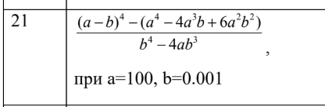
- Рис 1. Завдання 1

- Epic 2 Task 4 - Lab# programming: Lab 1 Task 2
- 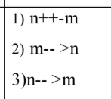
- Рис 2. Завадання 2
- Epic 2 Task 5 - Lab# programming: Algotester Lab 1 V 2
- Epic 2 Task 6 - Experimental Exercises Activities - Binary Calculations. Завдання на калькуляції в двійковій системі:
  - Згенерувати в рандомайзері десяткове число y від 15 до 89.
  - Згенерувати в рандомайзері десяткове число x від 15 до 89.
  - Перевести y у двійкову систему числення.
  - Перевести x у двійкову систему числення.
  - Додати два двійкових числа x та y.
  - Поділити отриману суму на менше згенероване число.
  - Перевести результат ділення в десяткове число.
- Epic 2 Task 7 - Practice# programming: Class Practice Task
- Epic 2 Task 8 - Practice# programming: Self Practice Task
- Epic 2 Task 9 - Result Documentation Report and Outcomes Placement Activities (Docs and Programs on GitHub)
- Epic 2 Task 10 - Results Evaluation and Release

2. Дизайн та планована оцінка часу виконання завдань:
Завдання №2 Requirements management (understand tasks) and design activities (draw flow diagram and estimate tasks)

Програма №1 Lab 1 Task 1 – обчислення виразу для float та double
Блок-схема:
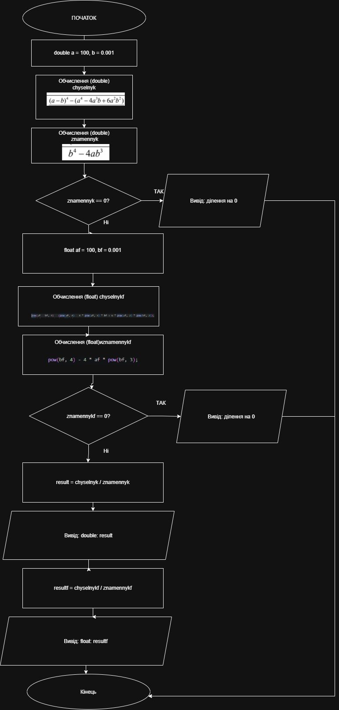

Рис 3. Блок-схема до задачі на обчислення виразу для float та double

- Планований час на реалізацію: 20 хв
Програма №2 Practice task – Аналізатор надійності пароля
Блок-схема:
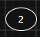
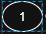
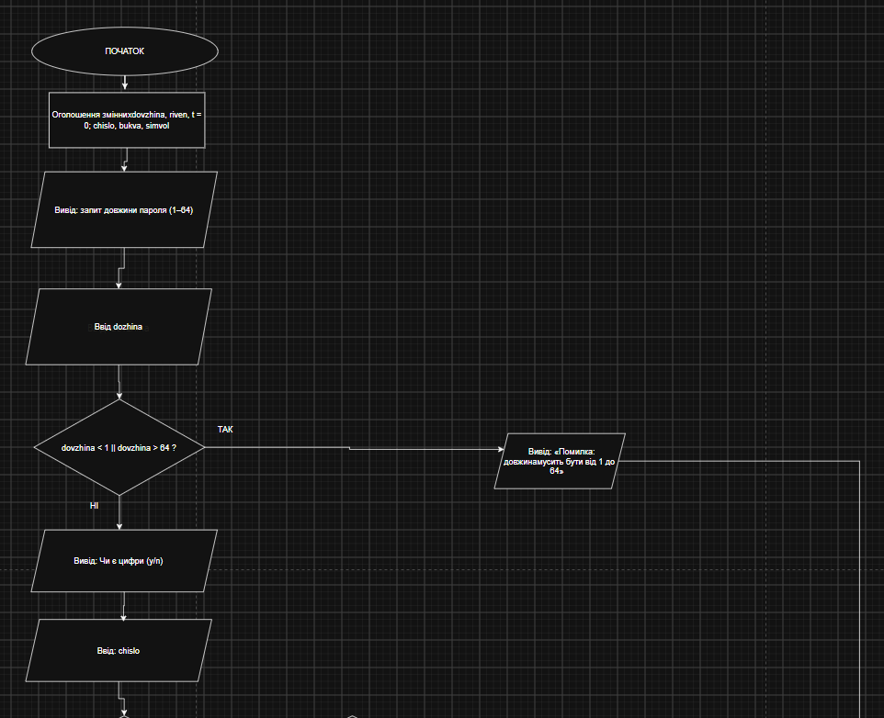

Рис 3. Блок-схема до задачі «Аналізатор надійності пароля»

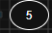


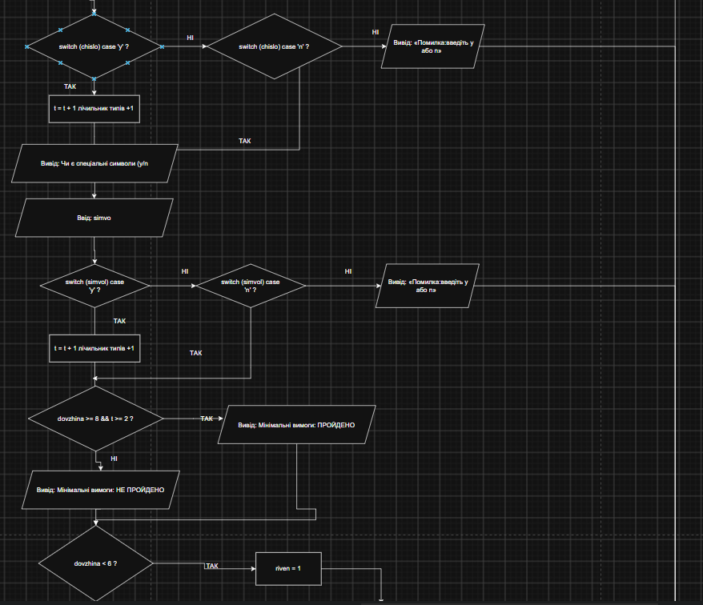

Рис 4. Блок-схема до задачі «Аналізатор надійності пароля»

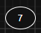

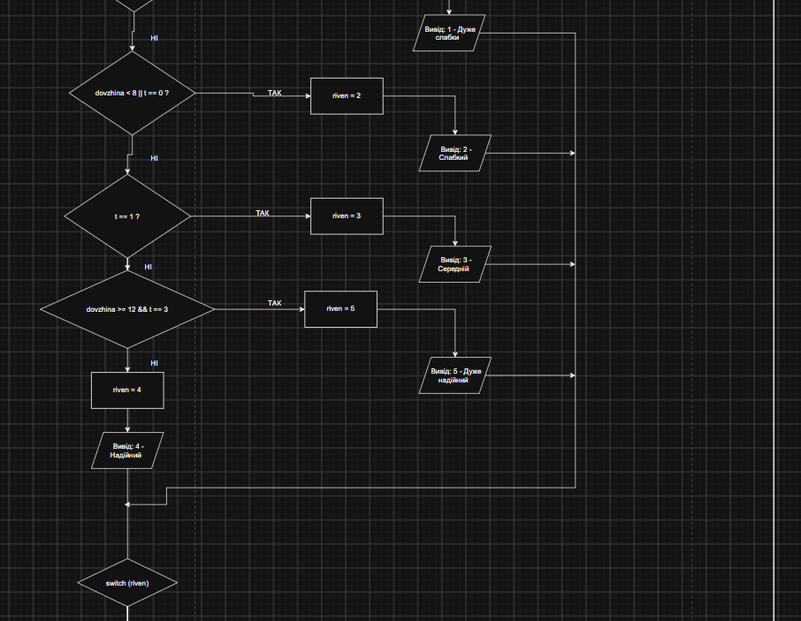

Рис 5. Блок-схема до задачі «Аналізатор надійності пароля»

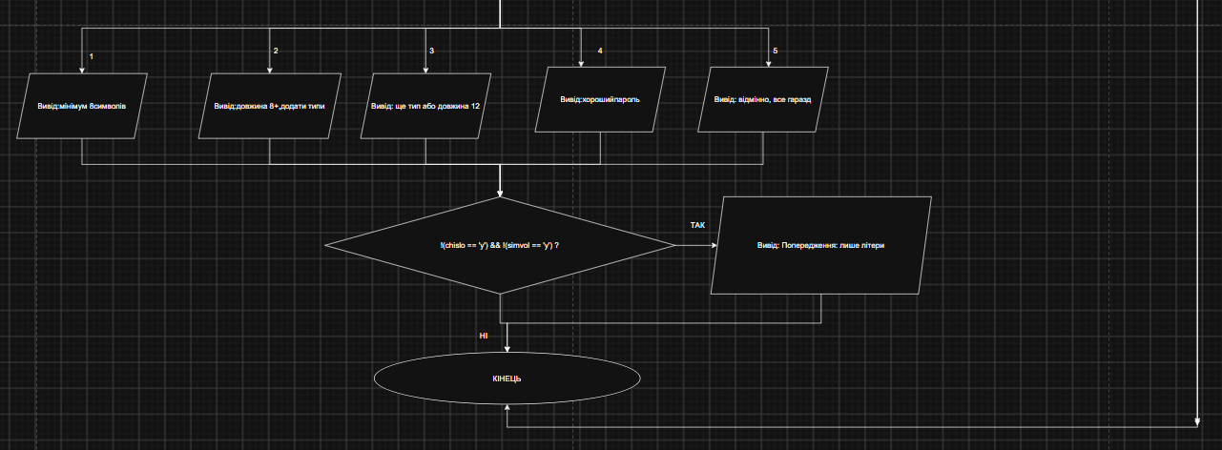

Рис 6. Блок-схема до задачі «Аналізатор надійності пароля»

- Планований час на реалізацію: 100 хв

3. Конфігурація середовища до виконання завдань:

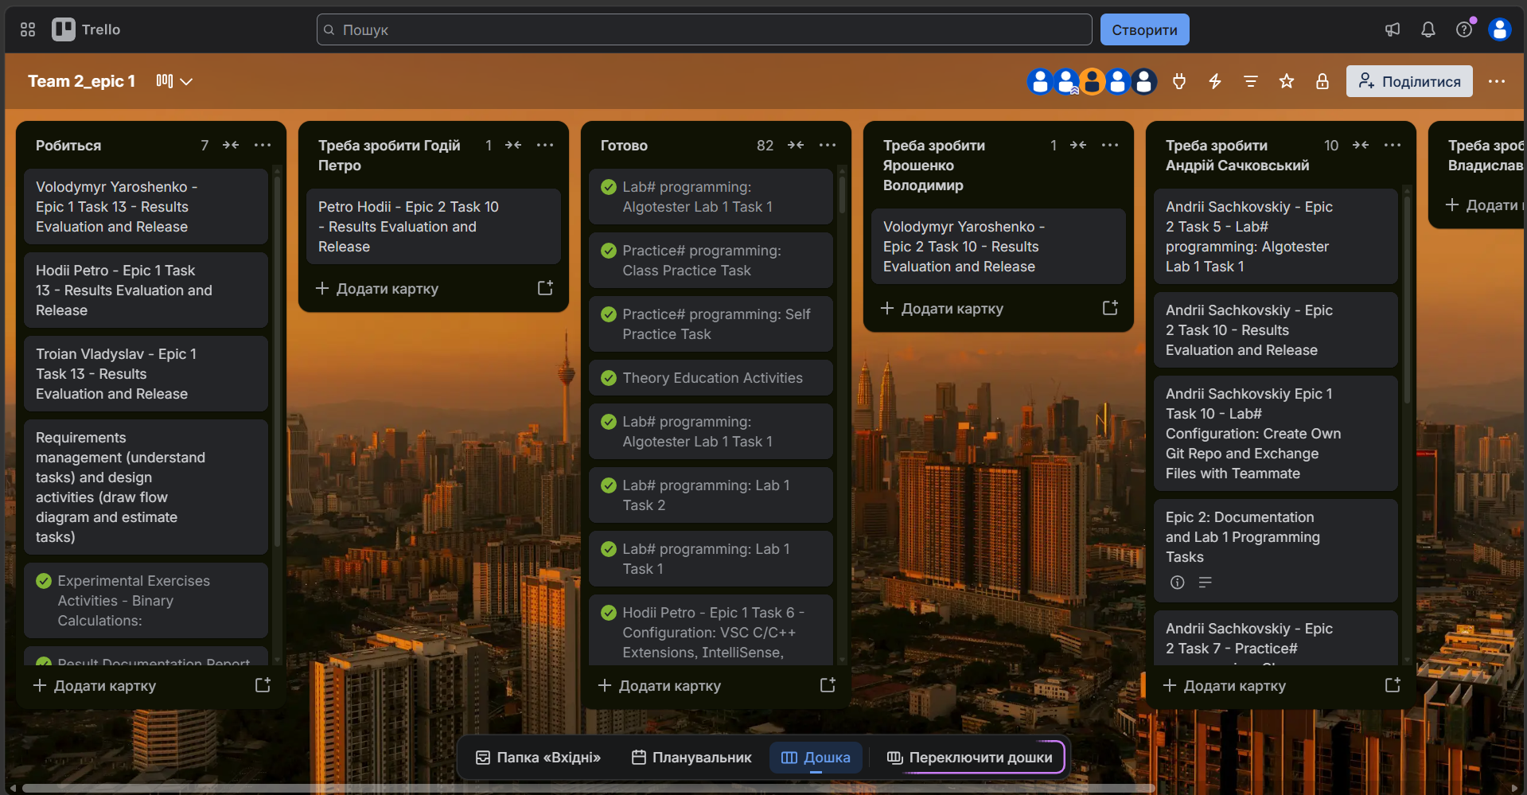
Рис 7. Створена дошка та робоча область Trello

4. Виконання практичного завдання + Код програм з посиланням на зовнішні ресурси:
Завдання №3 Lab# programming: Lab 1 Task 1
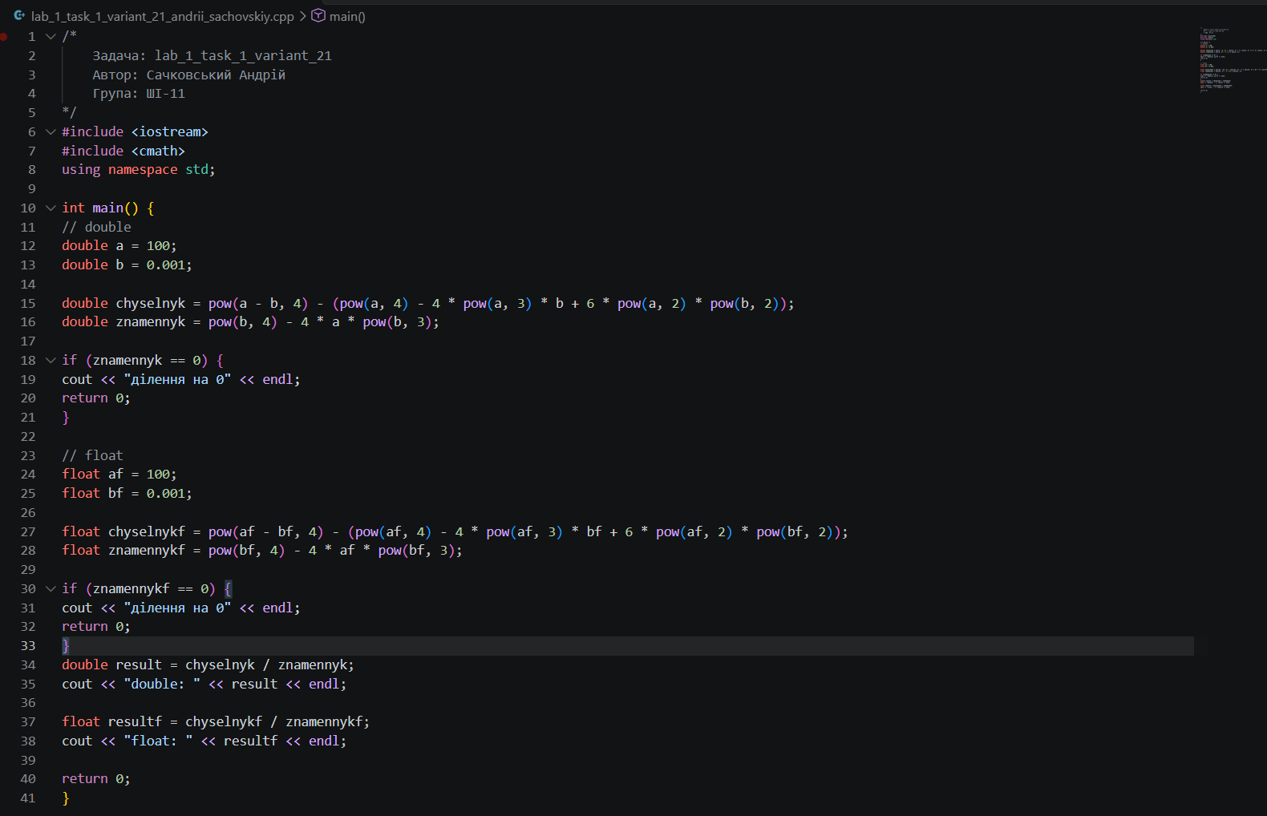
Рис 8. Код Lab 1 V 2
Посилання на файл коду в пулреквесті: https://github.com/artificial-intelligence-department/ai_programming_playground_2026/pull/293/changes

Завдання №4 Lab# programming: Lab 1 Task 2
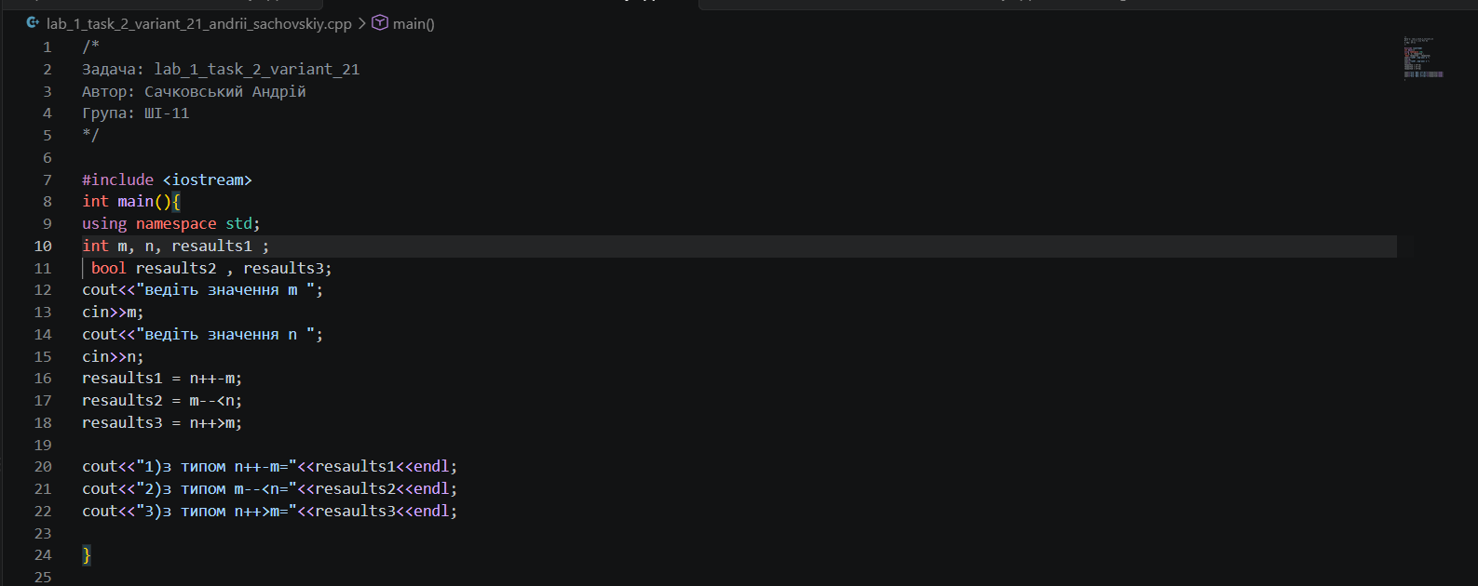
Рис 9. Код Lab 1 Task 2
Посилання на файл коду в пулреквесті: https://github.com/artificial-intelligence-department/ai_programming_playground_2026/pull/293/changes

Завдання №5 Lab# programming: Algotester Lab 1 V 2
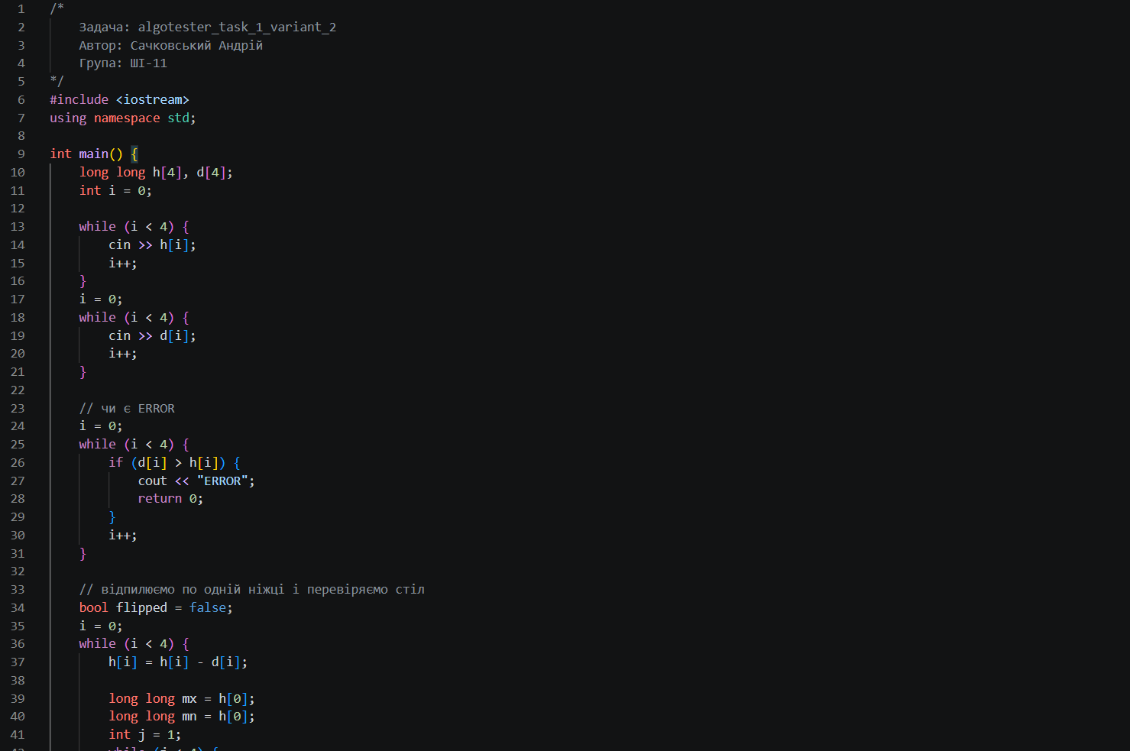

Рис 10. Код Algotester Lab 1 Task 1

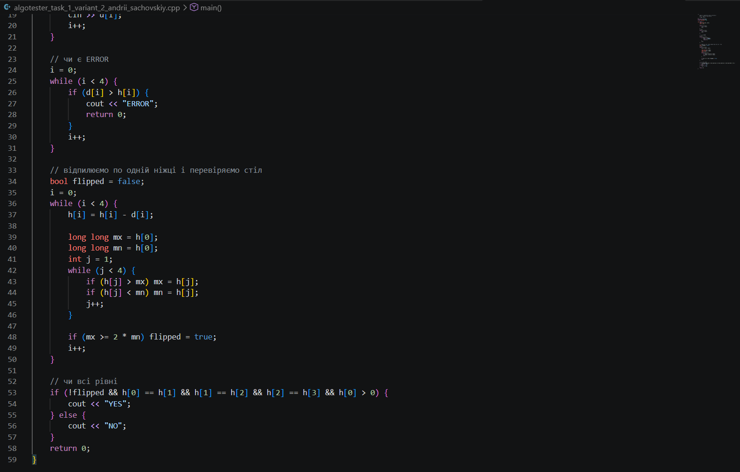
Рис 11. Код Algotester Lab 1 Task 1
Посилання на файл коду в пулреквесті: https://github.com/artificial-intelligence-department/ai_programming_playground_2026/pull/293/changes

Завдання №7 Practice# programming: Class Practice Task – Задача про Аналізатор надійності пароля

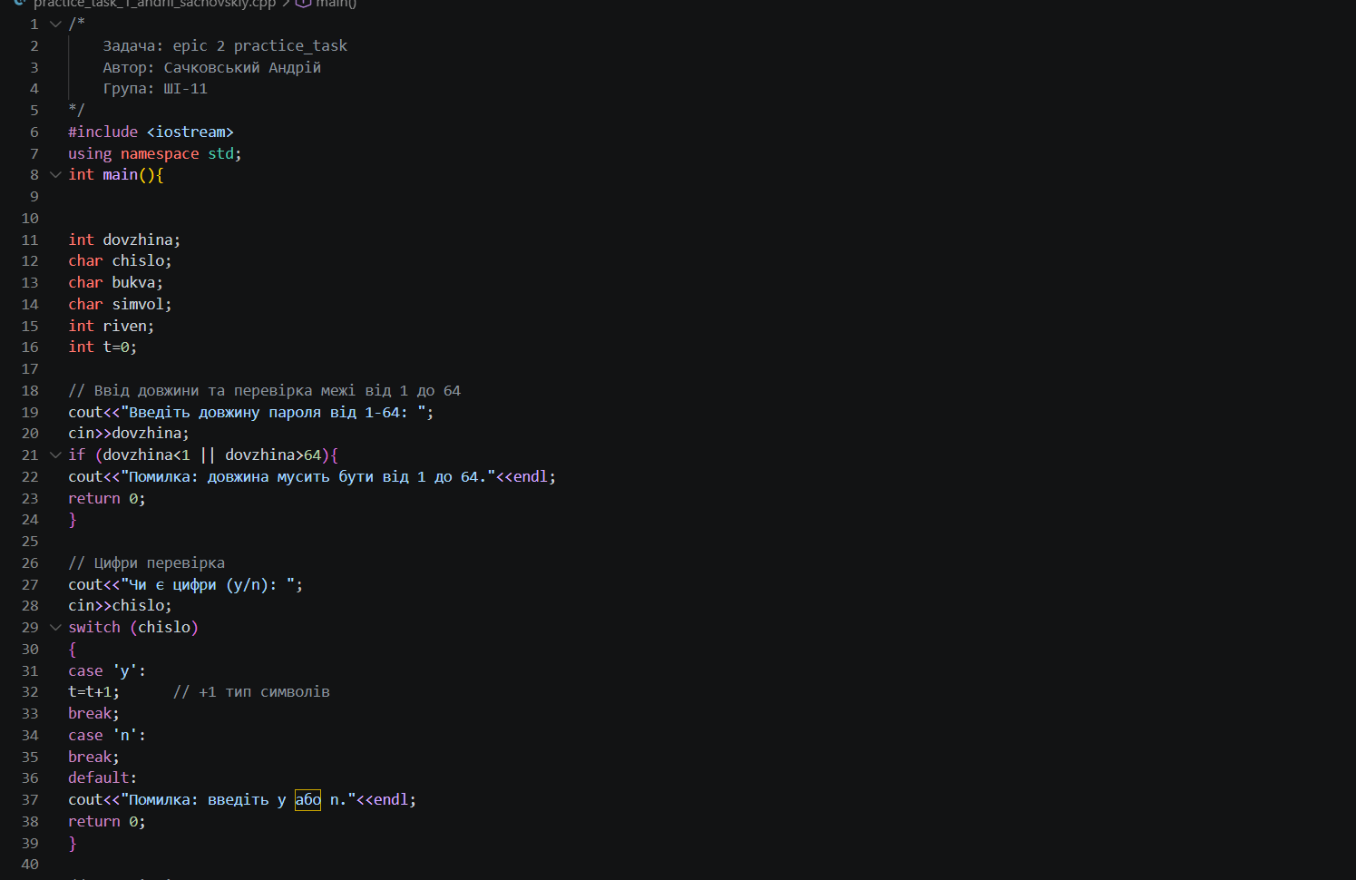
Рис 12. Код до задачі про надійність пароля

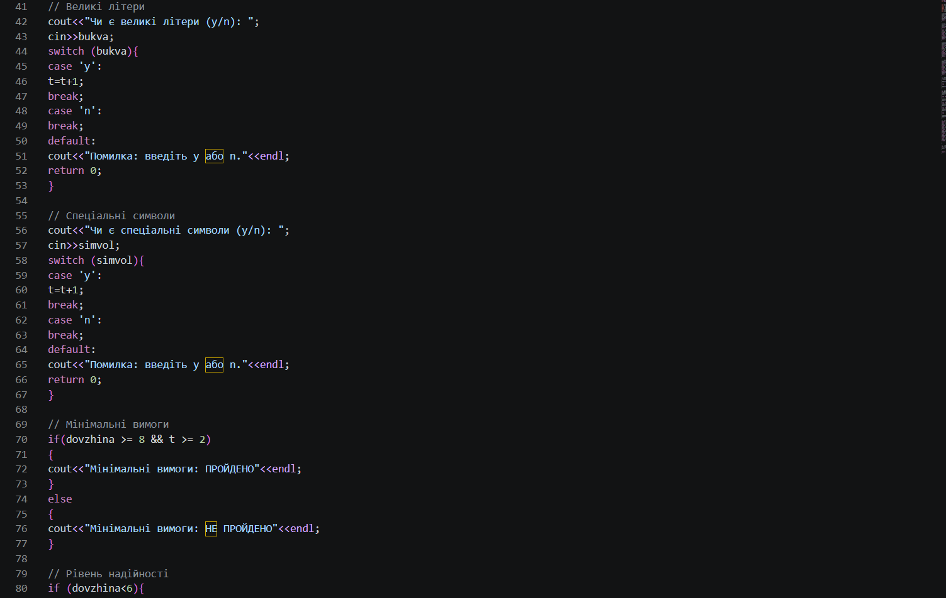
Рис 13. Код до задачі про надійність пароля

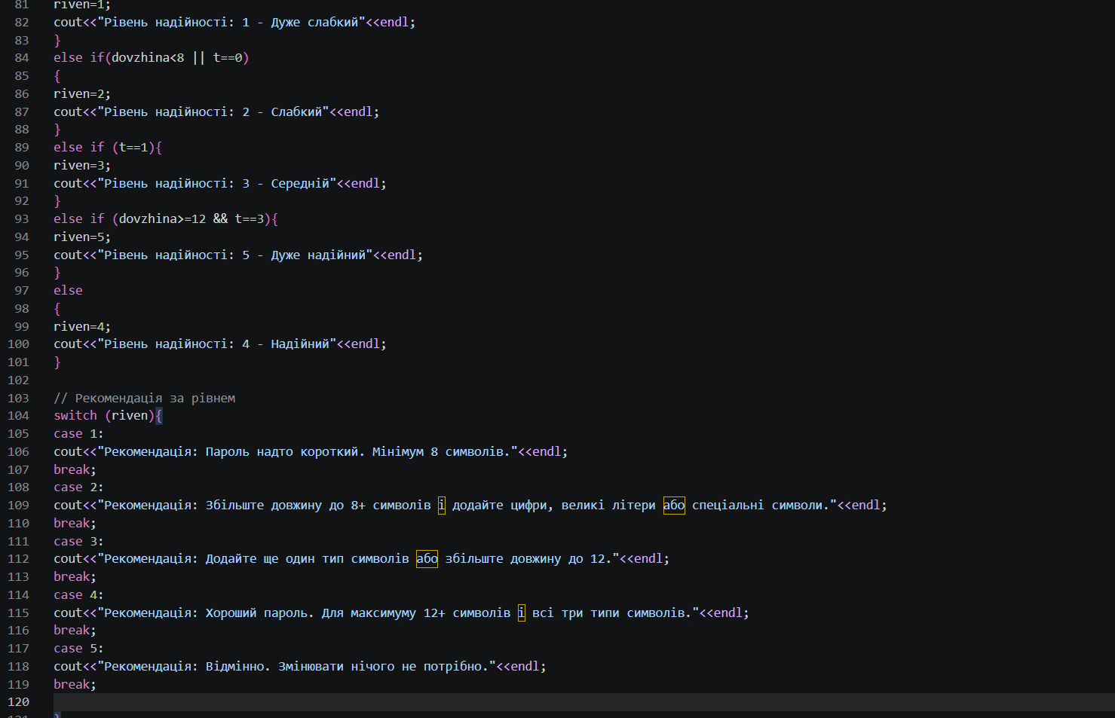
Рис 14. Код до задачі про надійність пароля

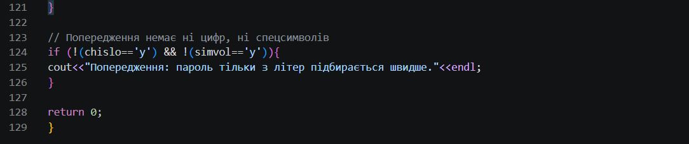
Рис 15. Код до задачі про надійність пароля

Посилання на файл коду в пулреквесті: https://github.com/artificial-intelligence-department/ai_programming_playground_2026/pull/293/changes

Завдання №8 Practice# programming: Self Practice Task 1 – «Спекотні дні пінгвінів»
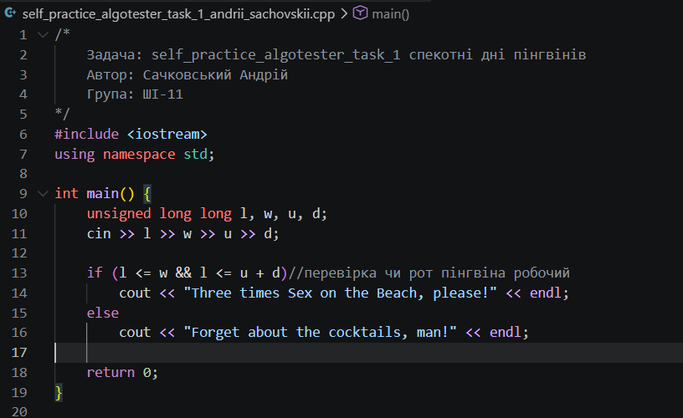
Рис 16. Код до задачі Спекотні дні пінгвінів
Посилання на файл коду в пулреквесті: https://github.com/artificial-intelligence-department/ai_programming_playground_2026/pull/293/changes
Завдання №8 Practice# programming: Self Practice Task 2 – «Хеловін
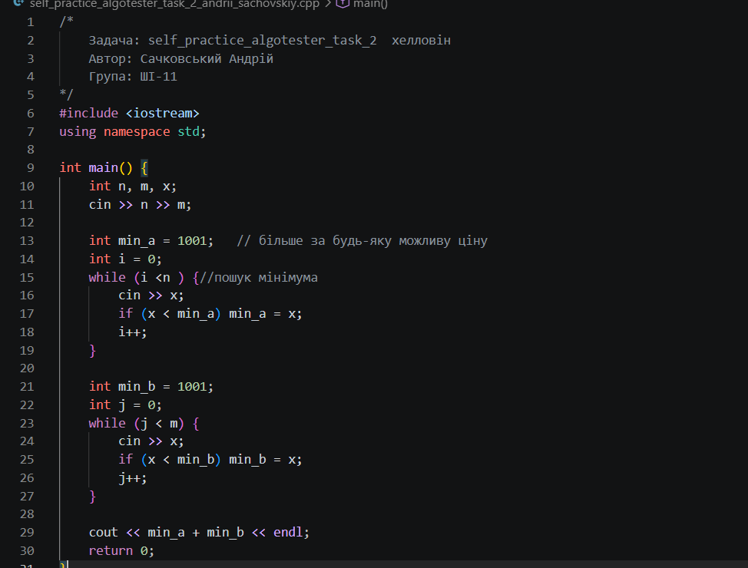
Рис 17. Код до задачі «Хеловін»
Посилання на файл коду в пулреквесті: https://github.com/artificial-intelligence-department/ai_programming_playground_2026/pull/293/changes
Завдання №8 Practice# programming: Self Practice Task 3 – «Цікава гра»
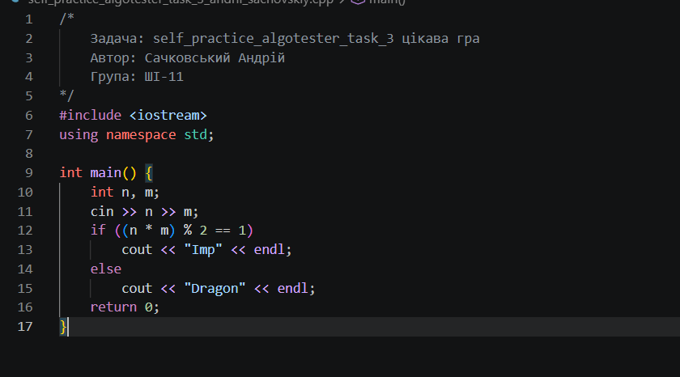
Рис 18. Код до задачі «Цікава гра»
Посилання на файл коду в пулреквесті: https://github.com/artificial-intelligence-department/ai_programming_playground_2026/pull/293/changes

5. Результати виконання завдань
Завдання №3 Lab# programming: Lab 1 Task 1
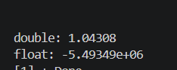

Рис 19. Тестування Lab 1 Task 1
У завданні обчислюється вираз
((a − b)⁴ − (a⁴ − 4a³b + 6a²b²)) / (b⁴ − 4ab³) при a = 100, b = 0.001.
При розкритті дужок і зведенні подібних доданків точне значення виразу дорівнює 1.
Для обчислення використано два типи даних: float і double.
- float має точність близько 7 значущих цифр.
- double має точність близько 15-17 значущих цифр.
Це означає, скільки цифр числа комп'ютер пам'ятає правильно. Все, що далі, він відкидає або округлює.
У чисельнику віднімаються два великі майже рівні числа (близько 10⁸), а їхня справжня різниця дуже мала (близько 10⁻⁷). Щоб побачити таку різницю, потрібно багато значущих цифр.
float пам'ятає лише 7 цифр, тому цю різницю він не бачить: вона губиться при округленні, і залишається лише похибка. double пам'ятає 15-17 цифр, тому різницю зберігає частково, і результат близький до точного.
Отримані результати:
Тип | Результат | Точне значення
double | 1.04308 | 1
float | -5.49349·10⁶ | 1
Висновок: математично вираз дорівнює 1, але на комп'ютері результат залежить від точності типу даних. double дає значення, близьке до 1, а float через малу точність дає сильно хибний результат. Тому при відніманні майже рівних чисел потрібно використовувати тип із більшою точністю.

Завдання №4 Lab# programming: Lab 1 Task 2

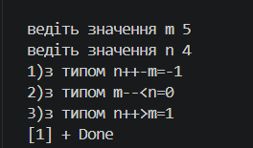
Рис 20. Тестування Lab 1 Task 2
Ключ до розуміння результату: n++ і m-- спочатку використовують значення, а потім змінюють його (постфіксна форма).
Початкові значення: m = 5, n = 4.
1) n++ - m
- Беремо n = 4, обчислюємо 4 − 5 = −1.
- Після цього n збільшується до 5.
2) m-- < n
- Беремо m = 5 і n = 5 (n вже збільшився в кроці 1), перевіряємо 5 < 5. Це неправда, тому 0 (false).
- Після цього m зменшується до 4.
3) n++ > m
- Беремо n = 5 і m = 4 (m вже зменшився в кроці 2), перевіряємо 5 > 4. Це правда, тому 1 (true).
- Після цього n збільшується до 6.
Пояснення результатів: у постфіксних операціях n++ і m-- у виразі використовується старе значення змінної, а збільшення чи зменшення відбувається після обчислення. Тому кожен наступний вираз працює вже зі зміненими значеннями з попередніх кроків. Логічні вирази повертають bool: true виводиться як 1, false як 0.

Завдання №5 Lab# programming: Algotester Lab 1 Task 1

Рис 21. Тестування задачі Algotester Lab 1 Task 1
Завдання №6 Experimental Exercises Activities - Binary Calculations
Згенеровані числа: x = 60, y = 52. Менше з них – 52.
Переведення в двійкову систему: 60 = 111100₂, 52 = 110100₂.
Додавання: 111100₂ + 110100₂ = 1110000₂ (перевірка: 60 + 52 = 112 = 64 + 32 + 16).
Ділення суми на менше число: 1110000₂ ÷ 110100₂ = 10₂, остача 1000₂.
Результат у десятковій системі: 10₂ = 2, остача 1000₂ = 8. Перевірка: 52 · 2 + 8 = 112.
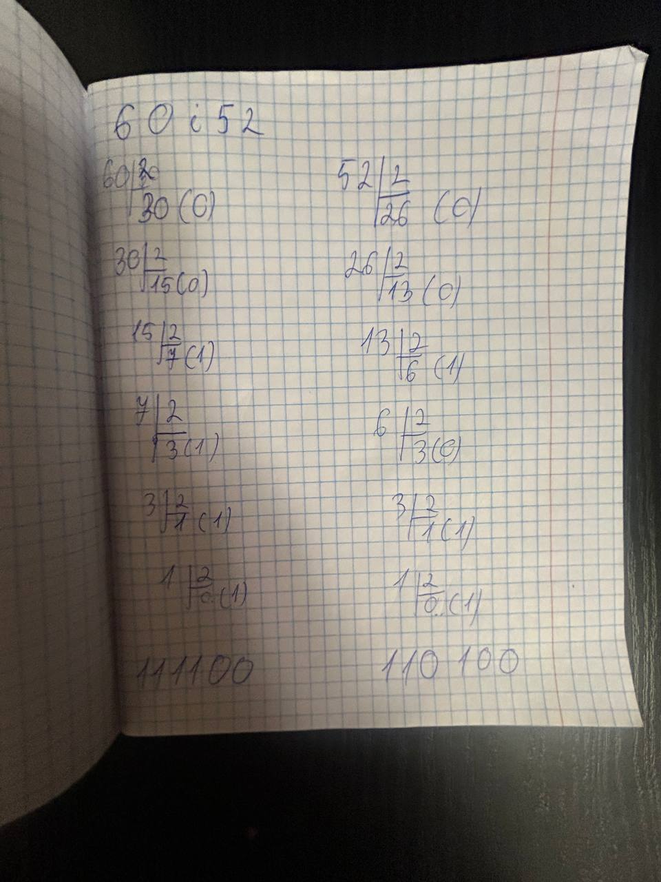
Рис 22. Переведення чисел 60 і 52 в двійкову систему
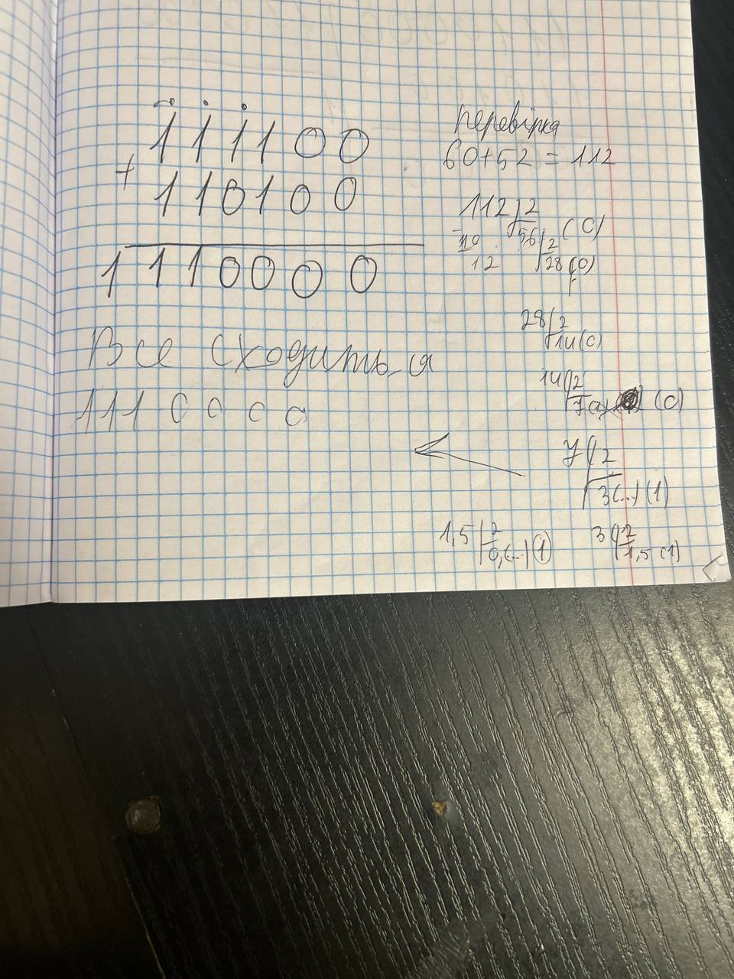
Рис 23. Додавання двійкових чисел
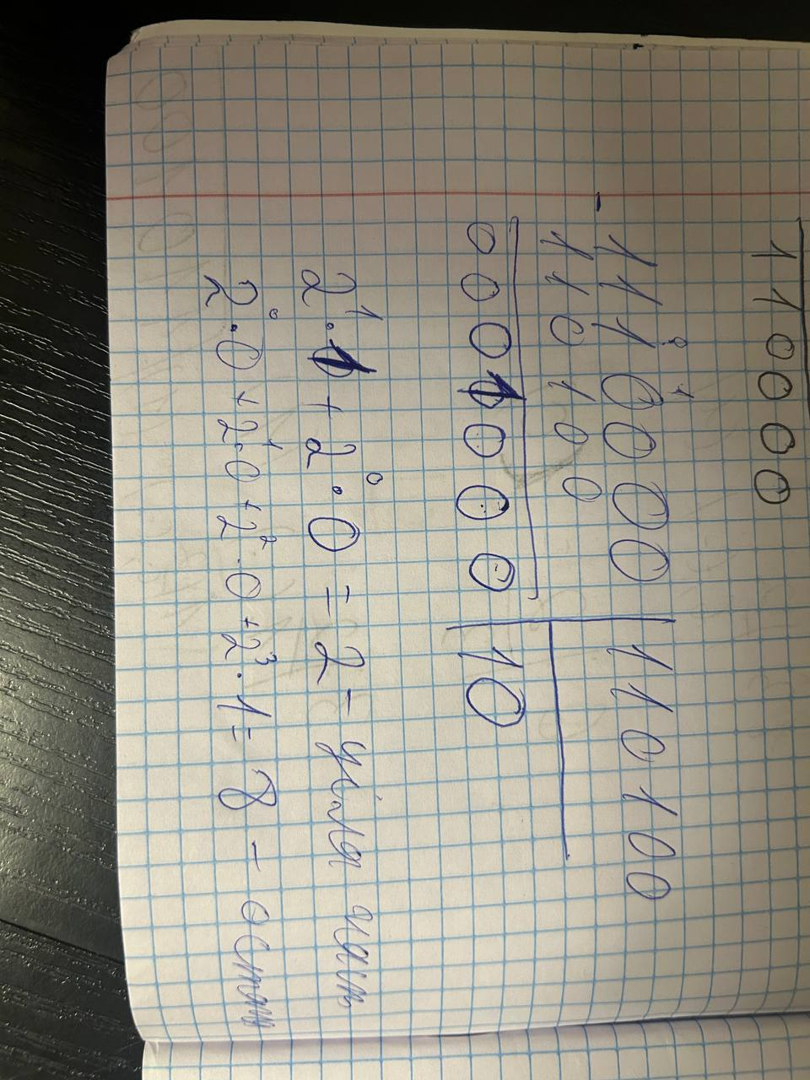
Рис 24. Ділення суми на менше число та перевірка результату

Завдання №7 Practice# programming: Class Practice Task – Аналізатор надійності пароля

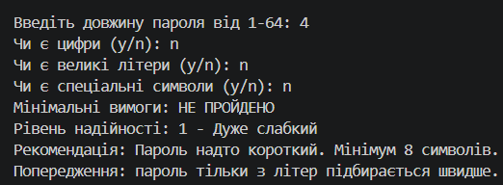
Рис 25. Тестування задачі про надійність пароля

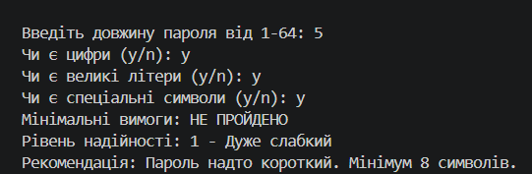
Рис 26. Тестування задачі про надійність пароля

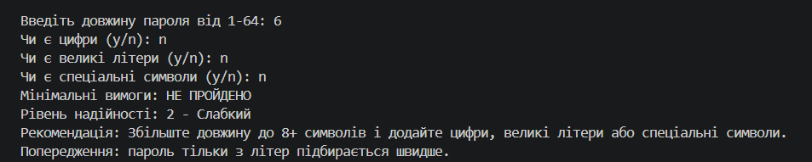
Рис 27. Тестування задачі про надійність пароля

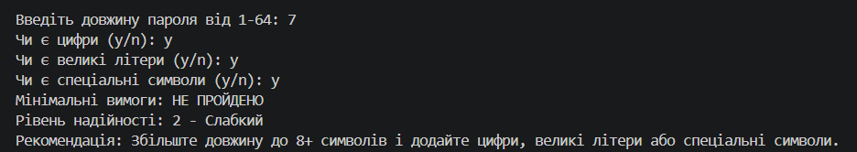
Рис 28. Тестування задачі про надійність пароля

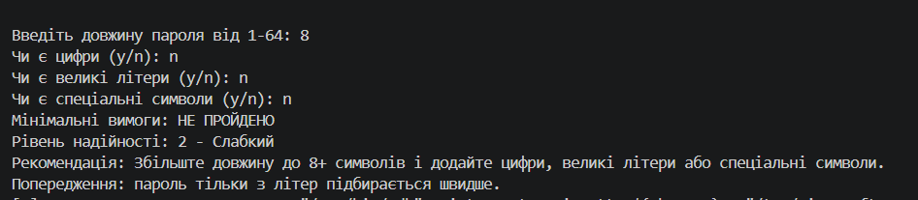
Рис 29. Тестування задачі про надійність пароля

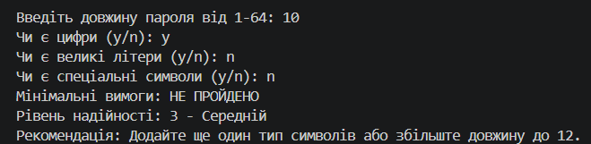
Рис 30. Тестування задачі про надійність пароля

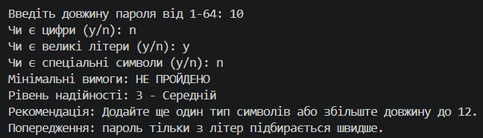
Рис 31. Тестування задачі про надійність пароля

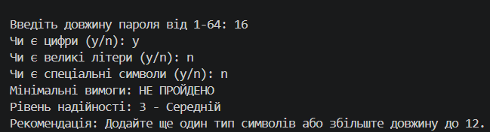
Рис 32. Тестування задачі про надійність пароля

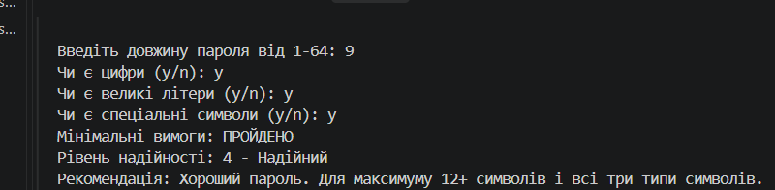
Рис 33. Тестування задачі про надійність пароля

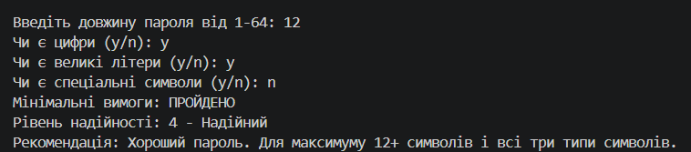
Рис 34. Тестування задачі про надійність пароля

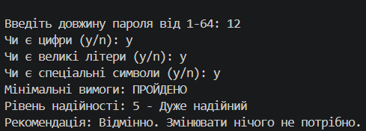
Рис 35. Тестування задачі про надійність пароля

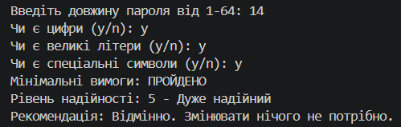
Рис 36. Тестування задачі про надійність пароля

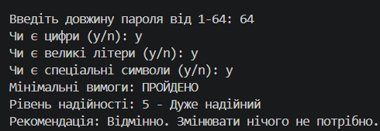
Рис 37. Тестування задачі про надійність пароля

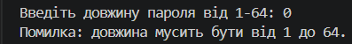
Рис 38. Тестування задачі про надійність пароля

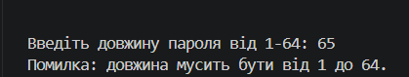
Рис 39. Тестування задачі про надійність пароля

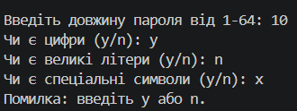
Рис 40. Тестування задачі про надійність пароля
Завдання №8 Practice# programming: Self Practice Task 1 – «Хеловін
Рис 41. Тестування задачі «Хеловін»
Завдання №8 Practice# programming: Self Practice Task 2 – «Спекотні дні пінгвінів»
Рис 42. Тестування задачі «Спекотні дні пінгвінів»
Завдання №8 Practice# programming: Self Practice Task 3 – «Цікава гра»
Рис 43. Тестування задачі «Цікава гра»

6. Кооперація з командою:
Продовжено комунікацію в робочому чаті
01.10, 07.10 – зустрічи по епіку 2
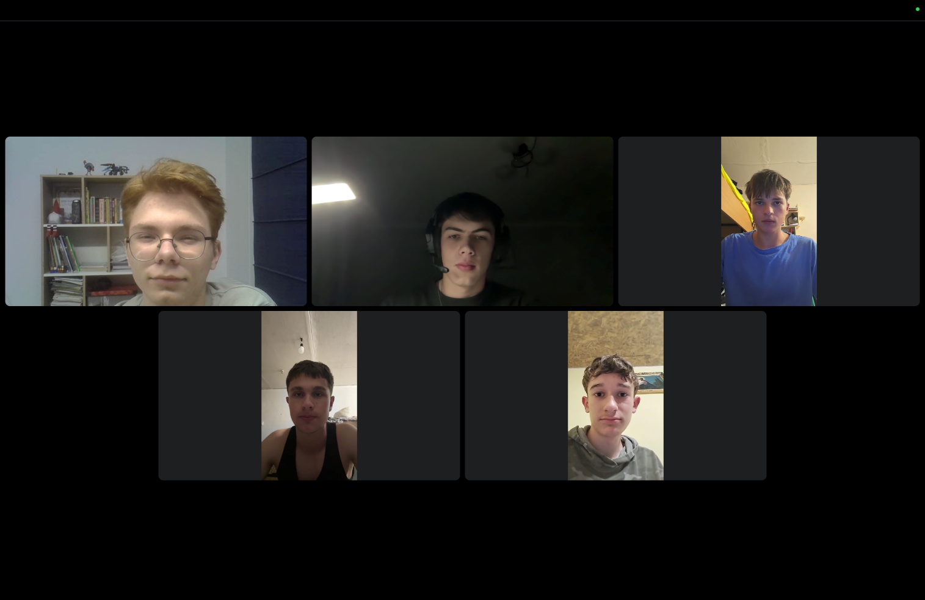
Рис 44. Зустріч 1

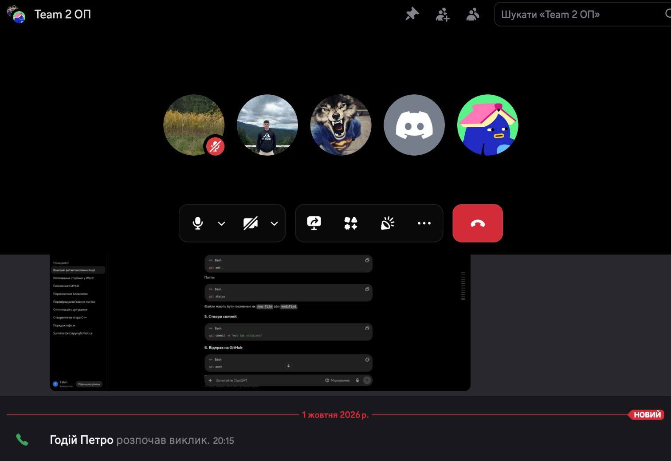
Рис 45. Зустріч 2
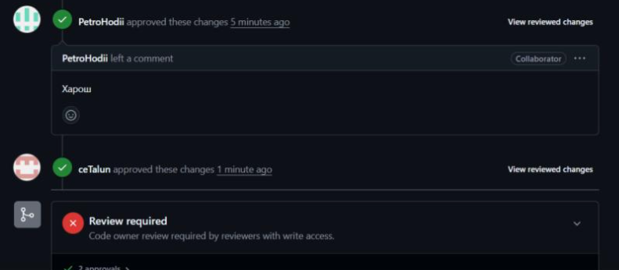
Рис 46. Checking and approval
Висновки: під час виконання роботи я ознайомився з системами числення (двійковою, вісімковою, десятковою, шістнадцятковою), навчився переводити числа між ними та виконувати додавання, віднімання й ділення, зокрема практично виконав обчислення в двійковій системі. Вивчив змінні, константи та основні типи даних C++ (int, char, float, double тощо), їхні розміри та двійкове представлення, і зрозумів, як обирати тип даних залежно від задачі. Опанував бібліотеки <iostream> і <cmath>, ввід та вивід даних через cin і cout, арифметичні й побітові операції та математичні функції sqrt і pow. Навчився писати зрозумілі коментарі до коду, розрізняти лінійні та розгалужені алгоритми й реалізовувати їх за допомогою умовних операторів (if, else, else if, switch-case, тернарний оператор), логічних операторів (AND, OR, NOT) і з урахуванням областей видимості. Побудував блок-схеми алгоритмів та оцінив складність завдань, а також закріпив навички командної роботи й використання Git/GitHub для публікації коду та звітної документації. Таким чином, усі завдання, визначені метою роботи, виконано, а здобуті знання стануть основою для вивчення наступних тем, зокрема циклічних алгоритмів.

